附件1

常州市基础教育学校品质提升建设项目
暨前瞻性教学改革实验项目
申报表

申报单位： 新北区安家中学

责任单位（公章）：

常州市教育局

一、项目基本情况及建设内容

项 目 名 称 | 指向“家国情怀”的初中统编教材融合探究的  实践探索
责任人 | 姓名 | 职务 | 联系电话
申报单位（或申报人员所属  单位）负责人 | 祁玉英 | 校长 | 13861283161
申报单位（或申报人员所属单位）所在街道/乡镇 | 新北区安家中学 新北区魏村街道
建设内容
- 已有基础（含获奖情况，新建项目不填）
本项目是基于我校原有的项目研究基础上，结合我校教育教学实际，进一步扩展研究领域，深化课堂教学实践探索，进而推出的基础教育学校前瞻性教学改革实验项目。
- 研究基础
2018年始，我校开展了“初中统编教材融合传承中华优秀传统文化的实践
探索”的项目研究，在初步探索阶段，分析了统编教材“跨学科知识碎片化，理论孤立性”等问题，更新教学理念，采取“融合式”教学的思路，并初步运用到统编教材学科教学的实践中。
2022年义务教育课程方案出台，其指导思想是以习近平新时代中国特色社会主义思想为指导，全面贯彻党的教育方针，遵循教育教学规律，落实立德树人根本任务，发展素质教育。其中课程标准明确提出优化课程内容结构，设立跨学科主题学习活动，加强学科间相互关联，带动课程综合化实施，强化实践性要求。这一课标的出台为我校的项目研究指明了方向。
- 实践基础
本项目研究选题适当，设计合理，非常贴近我们学校的教学特点，具有多元性、发展性、开放性、合作性、综合性、实践性等特点，同时也与我校教学实际相吻合。初中统编教材的跨学科融合探究，在相互关联中促进运用，成为我校文科组的教学探索的方向之一。历史老师将“红军长征”的历史和语文中的“红色经典诵读”相结合，以跨学科形式，培养学生的坚定的毅力和执着的精神。语文教师带着学生走入常州三杰纪念馆，开展了“小小讲解员”等系列活动，让学生在活动感知历史和常州文化。政治老师把“传统文化”搬进常州博物馆，让孩子们拉进历史与现实的联系。
- 学校基础
我校从校长到教师，科研意识浓厚，具有较强的研究能力，同时又具有进行教学技能提高的渴求。这次我们从全校精心挑选业务素质过硬、管理经验丰富，具有较强科研能力的教师组成项目研究小组。他们实力强劲，有热情、有干劲，对本项目研究有浓厚兴趣，又具有较强的专业素质和教育科研能力。
本项目研究的负责人曹敏是中小学高级教师，常州市学科带头人。同时是省规划初中专项课题《基于学生经验的初中课堂教学实践研究》的核心组成员，现主持省级课题《基于深度学习的初中课堂教学优化研究》，她的多篇论文在省级刊物发表。
另外，我校力推文化建设，特别是“家文化”成为我校的文化特色，我校文化理念就是“有家而安，因爱而聚”，指向“家国情怀”的项目研究符合我校发展宗旨，贴近我校的发展理念。
结合我校实际，加之已有的教育教学成果，确定这次项目研究的主题是“指向‘家国情怀’的初中统编教材融合探究的实践探索”，在原有的基础上安家中学将会更深入、更精准、更全面地开展研究与实践。
二、主要建设内容（5000字左右，可另附页）
（一）项目价值
家国情怀，是中国优秀传统文化的基本内涵之一。“家国情怀”在增强民族凝聚力、建设幸福家庭、提高公民意识等方面都有重要的时代价值。初中统编教材主要包括语文、道法、历史三科，指向“家国情怀”的初中统编教材融合探究的实践探索，是一个创新的项目，目前还没有系统的、完整的论述和研究。
1、实现立德树人的育人目标。
党的十八大报告提出，把立德树人作为教育的根本任务。2022版新课标再次重申“课程教材要发挥培根铸魂、启智增慧的作用”。落实立德树人根本任务，需要认真贯彻党的教育方针，坚持改革创新，坚持育人为本，统筹各种教育资源，协同努力。家国情怀具有时代性，在社会主义建设、国家统一、展现民族凝聚力方面都发挥日益重要的作用，此项目研究有利于实现立德树人的育人目标。
2、培育未来综合性人才。
信息网络、多元文化使得学生的成长环境更为复杂，对学生的健康成长产生很大影响。国际竞争日趋激烈，对学生综合素质的培养提出更高要求。所以，学科融合探究的实践探索，是当前教育教学改革的重要抓手，有利于学生团队合作、实践创新等综合素养的培养，促进学生全面发展，对于迎接未来的挑战起到重要的作用。
3、符合统编教材学科特点。
三科教材均为人文学科，而且意识形态属性强，是国家意志和社会主义核心价值观的集中体现，具有特殊重要的育人作用。使用初中统编教材进行融合探究的实践探索有利于更好地强化国家意志、贯彻党的教育方针、培育和践行社会主义核心价值观。
4、促进学校的全面发展。
初中统编教材的融合探究的实践探索能够让各个学科联动起来，站在学科融合的高度将教学过程最优化，将教学效果最大化，除了提升学生的核心素养，同时有利于教师整体素质的提高。这一项目推动教师发展、课程发展和文化建设。成为撬动学校全面发展的支点。
（二）、项目内涵
“指向‘家国情怀’的初中统编教材融合探究的实践探索”这一项目的核心概念包括以下内容：
家国情怀，是中国优秀传统文化的基本内涵之一。其基本内涵包括家国同构、共同体意识和仁爱之情；其实现路径强调个人修身、重视亲情、心怀天下。它既与行孝尽忠、民族精神、爱国主义、乡土观念、天下为公等传统文化有重要联系，又是对这些传统文化的超越。
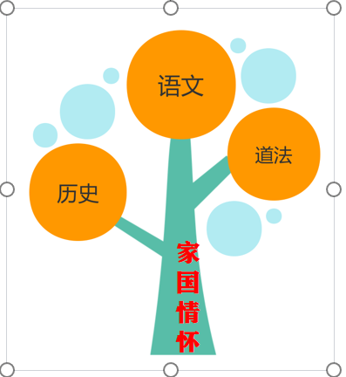
初中统编教材指的是2012年启动，教育部统一组织编写义务教育道德与法治、语文、历史教材，2019年所有年级全部使用的统编教材。
融合探究，顾名思义，就是用融合的思想，把有内在联系的不同学科融合起来的一种探讨与研究。
指向“家国情怀”的初中统编教材融合探究的实践探索这一项目指的是利用初中统编教材进行融合探究的实践探索，以此培养学生的“家国情怀”。
（三）、研究目标
1、完成指向“家国情怀”的初中统编教材的梳理、整合，形成知识图谱汇编。
2、推进课堂教学，改善教学活动，构建指向“家国情怀”的初中融合探究的新型教学范式，进一步提高教育教学质量。
3、让学生在融合探究中改变学习方式，提升学生综合探究能力，拓展学生学科融合的视野，增强学生实践创新的素养，培养具有“家国情怀”的时代青少年。
4、进一步优化教师的综合探究水平，提升教师的专业素养，促进教师变革教学方式，形成一支有高效能高素质的科研型师资队伍，构建初中统编教材融合探究的教研体系。
5、促进初中统编教材的三科教学的深化与升华，有利于实现课程的校本化、特色化，推进学校的文化建设和全面发展。
6、形成统编教材融合探究的课程评价体系，推行“重融合、重探究、重情怀”的评价方式，深入推进融合探究的实践探索。

（四）、主要内容
一是进行初中统编教材融合探究的资源梳理和整合。
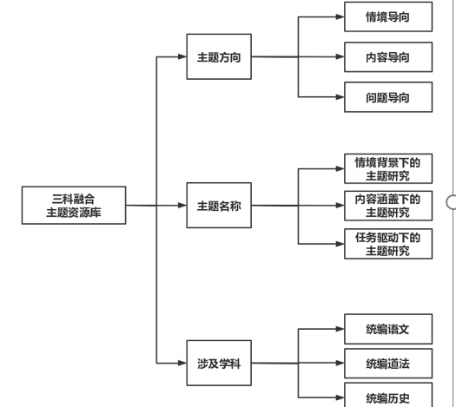
紧紧围绕“家国情怀”的价值要求，充分体现教育规律和人才培养规律，把促进学生全面发展、健康成长作为工作的出发点和落脚点，探寻统编教材与家国情怀的融合点，系统梳理相关教材并加以整合汇编，形成跨学科的主题板块。
初中统编教材融合探究的实践探索中的主题板块包括主题方向，主题名称和涉及学科。主题方向涵盖情境导向、内容导向和问题导向。情境导向包括生活情境、教学情境和活动情境板块。内容导向主题可以包括中华优秀传统文化板块，革命文化板块和社会主义先进文化板块。问题导向以任务群和学生自主发现问题为驱动。
初中统编教材融合探究具体内容的构建，依据学段—主题—板块—学科知识—融合点的流程进行系统构建，形成指向“家国情怀”的知识图谱。

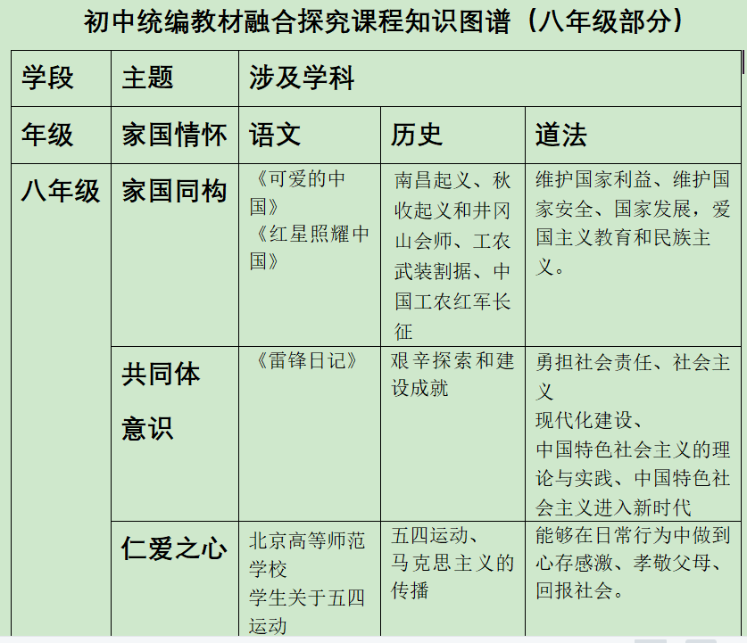
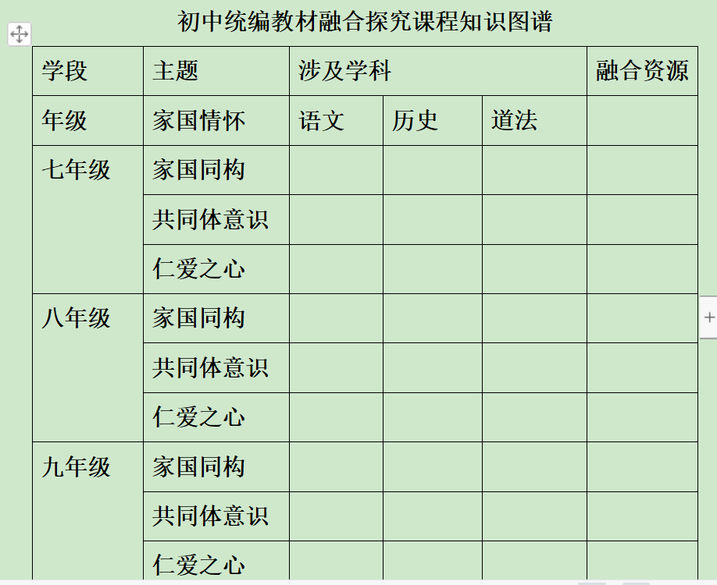

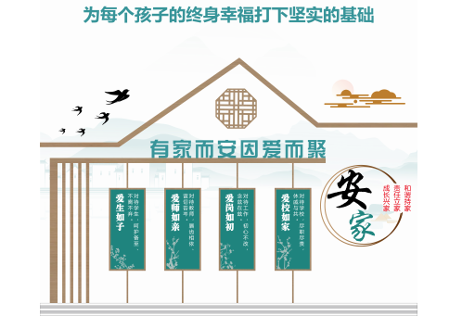
二、开展课程资源的建设
我校针对家国情怀的项目研究，开展了校内资源和校外资源的建设。
校内资源包括主题场馆，主题墙和回廊，照片、历史文物、书籍、环境模拟等。我校已经建成了主题墙和回廊，让学生感知我校的家文化和学校历史。
校外资源包括人力资源、物化资源和多媒体资源。人力资源可以包括学生家长、老红军等，物化资源常州也比较丰富，比如三杰纪念馆，常州博物馆等，多媒体资源包括相应的事件和新闻等。
三是形成初中统编教材融合探究的教学范式和教学策略。
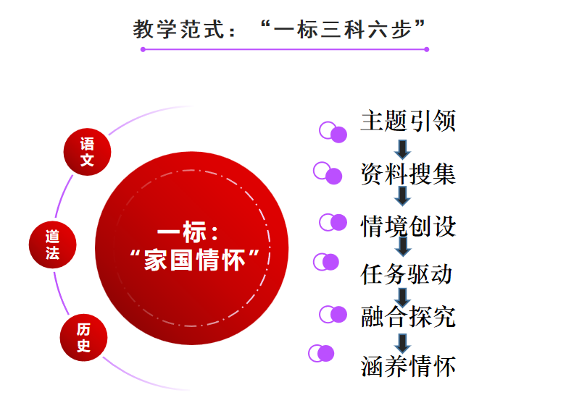
我校着眼全局，进行整体规划、系统设计，以课堂教学为主线，协同三科教育教学，形成育人合力，在融合课堂教学实践中形成“初中统编教材融合探究”的教学范式：“一标三科六步”。具体内涵是以涵养“家国情怀”为目标，融合统编教材的语文、历史、道法三科，形成课堂教学的六步曲：主题引领——资料搜集——情境创设——任务驱动——融合探究——涵养情怀。
初中统编教材融合探究的课堂教学范式主要从寻找学科融合的联系出发，项目组进行集体研讨形成整体认知结构，确定跨学科的学习主题，创设一定的情境和任务驱动，融合不同学科的思想，以此渗透“家国情怀”。
我校项目组在课堂教学上打破传统的一师一堂课的传统惯例，实行“一师主导双师合作”融合探究的课堂教学新模式。在这种教学策略中凸显学科的集体合作能力，一师主导，把控课堂整个过程和节奏，形成教学设计方案，双师合作指的是发挥其他学科的协助作用，辅助探寻资料、设计问题，形成融合探究的合力。
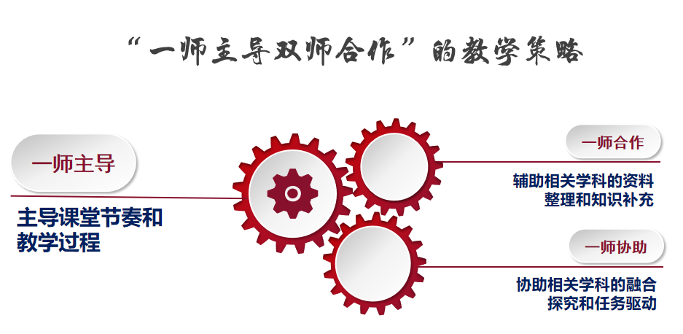

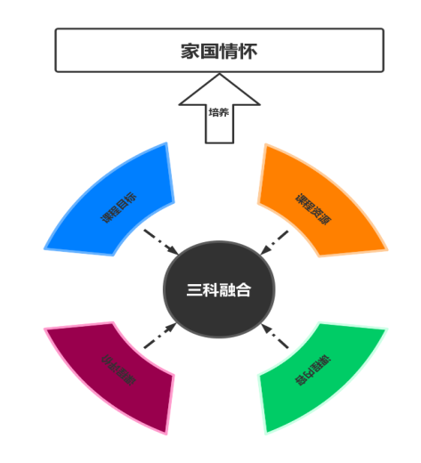
四是构建初中统编教材融合探究的教研体系。
首先是组建种子团队，集中初中统编教材学科的骨干教师，形成一支有水平、有活力、有创新意识的教研力量。
其次，认真研讨教材，找准融合探究的兴趣点，能力提升的增长点，“家国情怀”的融合点，形成一系列的教研体系：课程目标体系——集体备课体系——课程内容体系——课程实施体系——课程评价体系。
我校依据不同年级确定“阶段目标—学段目标—单元目标—课时目标”课程目标体系，依据统编教材的课标确定“分科研讨—集中探讨—初步磨课—再度研讨—最终完善”的集体备课体系，依据主题内容确定“中华优秀传统文化—革命文化—社会主义先进文化”课程内容体系，依据课程实施的具体开展确定实施体系，依据学生身心特点和核心素养确定“重融合、重探究、重情怀”的评价方式。
五是实现“初中统编教材融合探究”课程的开发和运用。
开展“跨学科主题学习”活动，形成相关的课题研讨，开发可行的校本课程。
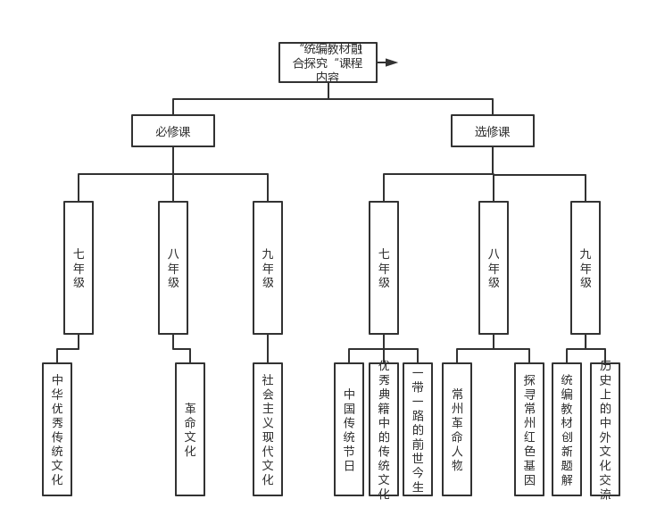
校本课程包括必修课、选修课等，必修课为跨学科主题学习课，选修课为地方课程。校本课程的主题结合课题开展，针对不同的年级开展，七年级以情境活动探究为主，八年级以综合实践探究为主，九年级以命题创新探究为主。同时开展丰富多样的文化建设，凸显家国情怀的拓展性课程。
六是建立“指向家国情怀”评价体系。
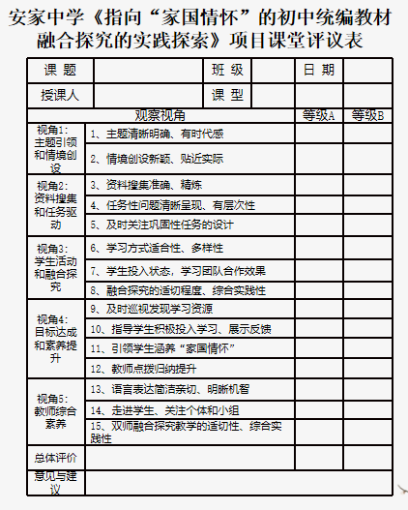
在项目建设的过程中我们坚持过程性评价与实证性评价相结合，量化各类评价体系，着力提升对“家国情怀”和“融合探究”效果的反馈。课程推进以评价为导向，课程评价体系主要包括课堂评价和课外拓展评价两方面，课堂评价主要指向学生主体和教师主导，通过课堂评价表、学生素养提升评议表等促进师生全素养发展。
- 课堂教学评价表的建构。
对教师的课堂评价主要包含五大视角：主题引领和情境创设；资料搜集和任务驱动；学生活动和融合探究；目标达成和素养提升；教师综合素养的提升。在量化细节重点关注融合探究的适切性，综合实践性，家国情怀的引领性。在“一师主导双师合作”的教学策略引领下重点评价教师合作的方式、合作的时间，学生的反应状态、以及合作的效果等。

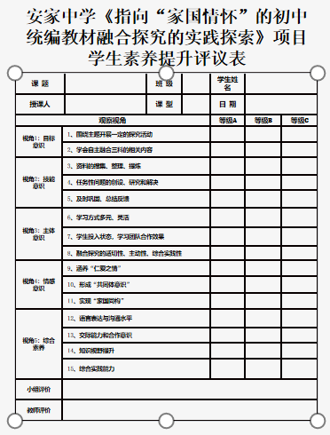
- 学生素养提升评价表的建构。
对于“家国情怀”和“融合探究”的评价是对学生的整体素养的评价而不是单一知识和能力的评价，这样真正实现“立德树人”。学生素养提升包括五大视角：目标意识，技能意识，主体意识，情感意识和综合素养。倡导小组之间的融合探究，在团结互助的氛围下提高学生的综合素质和创新意识。
- 课外拓展评价表的建构。
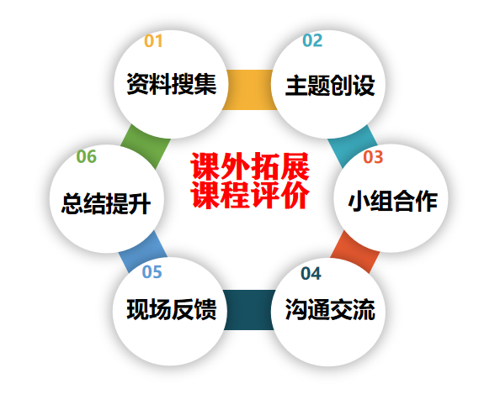
课外拓展课程需要集中多方资源和力量，更多关注教师和学生的知识视野的拓展和综合实践能力的提升。包括资料搜集能力，主题创设能力，小组合作学习能力，与人沟通能力，现场反馈能力，课后总结能力等板块。

（五）预期成果和创新之处
（一）预期成果
主要观点：
- 树立了新的“立德树人”的育人观，培养学生的“家国情怀”，形成了全面发展的学生观，构建多维融合的教学观。
- 遵循跨学科整合探究教学的针对性、综合性、适度性、时代性和创新性等原则，开展跨学科整合探究的教研体系，开发适合初中生的校本课程，形成多维融合的课程观。
3、通过统编教材三科课程资源的介入和融通，以提升学生综合分析问题和解决问题的能力，形成教育教学的新动力。
实践成果：
- 指向真实问题，完成跨学科主题资源库。统编教材的主题资源库包括主题方向、主题名称、设计学科。其中主题方向主要包括情境导向式、内容涵盖式和任务驱动式等。
2、聚焦课堂教学，形成跨学科融合探究的教学范式和教学策略。教学范式为“一标三科六步”：主题引领——资料搜集——情境创设——任务驱动——融合探究——涵养情怀。形成“一师主导双师合作”融合探究的课堂教学新模式。
3. 培养家国情怀，加强跨学科课程建设。
我校在不同年级开展经典诵读课、阅读欣赏课、文明礼仪课、和谐教育课等相关选修课程。以跨学科主题活动课为形式，开展三科融合的学生德育拓展课程，比如“一二九歌咏比赛”，庆国庆演讲比赛等活动。
4、协同三科教学，建立融合探究的教研体系。包括集体备课体系、听课评课体系、课堂实施体系、教学评价体系等。教研体系主要从寻找学科融合的联系出发，项目组进行集体研讨形成整体认知结构，确定跨学科的学习主题，创设一定的情境和任务驱动，融合不同学科的思想，以此渗透并涵养“家国情怀”。
5、经过一定的研究形成物化成果，包括“家国情怀”主题展馆、主题墙、回廊；建立初中统编教材融合探究的知识图谱，形成了相关课题研究资料，微课视频资料，教学案例，论文汇编，项目研究报告等。
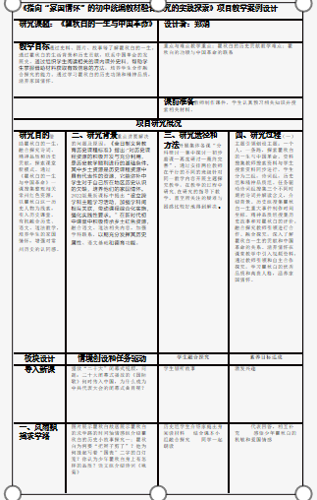
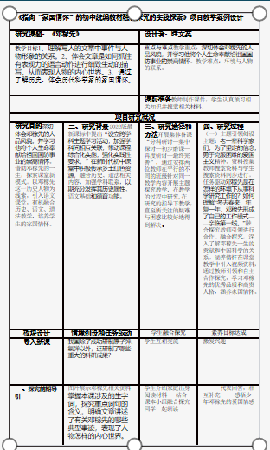

（二）创新之处
指向“家国情怀”的初中统编教材融合探究的实践探索，本身就是一个创新，原来各科是零散的、单打独斗式的教学研究，现在我们是要研究怎样把这些学科凝聚在一起，形成教育合力，整体推进、提高学生综合素质修养。
此项目具有前瞻性、综合性、发展性、实践性。前瞻性表现在凸显初中跨学科主题学习这一最新的课程内容的优化，符合国家课程方案内容结构的全新建构。综合性体现在统编教材的融合探究本身需要多学科之间的相互联系，带动课程综合化实施，培养学生综合探究的能力。发展性体现在培养“家国情怀”，有利于落实德育为先的培养理念，聚焦学生发展的核心素养。实践性表现在统编教材融合探究本身强化实践性要求，在实践探索中发现问题，分析问题，解决问题。
具体观点如下：
（一）课程建设与课题研究相结合
我校非常重视校本课程的开发，在七八年级教学中开发了经典诵读课、阅读欣赏课、文明礼仪课、和谐教育课、乡土红色资源课程，每学期安排单独的专题讲座，由三科教师负责。
在校本课程开发的基础上，结合自身的教学实践，郑娟等历史老师申报了课题《红色乡土资源在初中历史教学中的实践研究》，已经通过了中期评估。
（二）主题探究与专题研讨相融合
作为“指向‘家国情怀’的初中统编教材融合探究的实践探索”这一研究项目，开展了一系列的主题探究，包括：长征故事与经典诵读，你身边杰出的常州人物等。在主题探究中，针对学生感兴趣的点，继续开展相关的专题研讨。专题研讨包括：中华优秀传统文化符号，中华传统节日，抗战历史与文学，抗美援朝的史诗等。
（三）线上教学与线下考察相整合
鼓励学生利用周末和假期实地考察常州市博物馆、瞿秋白纪念馆、常州烈士陵园等基地，开展爱国实践活动。同时在疫情背景下，进一步探索三科融合在线上教学中运用的途径。

二、项目措施、保障及时序进度

- 、项目措施
1、以课标为主要方向
2022年义务教育课程方案出台，其指导思想是以习近平新时代中国特色社会主义思想为指导，课程教材要发挥培根铸魂、启智增慧的作用。我校这一项目研究紧紧围绕课程标准，优化课程内容结构，开展跨学科主题学习活动，加强学科间相互关联，带动课程综合化实施，强化实践性要求。
2、以课堂为主要阵地
统编版初中教科书体现着国家意志，传递着国家记忆和民族精神，是实现国家主流意识形态的重要载体。基于统编版教科书的教学实践，需要充分把握教科书编写的价值取向，带着“培养什么人，怎样培养人，为谁培养人”的时代思考，培养学生家国情怀，在课堂中开展融合探究的主题学习，形成我校的课堂教学的特色和范式。
3、以课题为主要抓手
在项目研究的基础上，开展多学科的相关课题研究：如何开展统编教材融合的汇编，如何进行生活主题的融合探究，如何开展三科融合的作业创新，如何进行命题的融合探究等。在课题研究的基础上广泛开展适合初中生的实践探索，不断建构和应用。
4、以课程为主要支撑
优化课程体系成为项目研究的重要支撑。依据三个年级制定阶段目标—学段目标—单元目标—课时目标的课程目标体系。依据统编教材融合内容的不同制定教学主题、生活主题和活动主题的课程内容体系。依据学生和教师的核心素养的发展为依据制定相应的课程评价体系。
- 、项目保障
1、研究队伍：
本课题组成员富有科研探索精神，并具有一定的科研水平，曾参加过多次市、区及课题研究工作，曾有多篇论文发表或获奖。课题组汇集了多个学科的教学教科研骨干，有丰富的教育教学实践经验。
2、组织管理：
学校对课题研究所需的资料给予保障和支持，还建立了一套严格的考核奖励制度，按月进行考核评比。学校为广大教师开展科研工作提供强有力的组织保障。
3、资金和专家保证：
学校十分重视项目研究工作，新北区领导员非常关心项目工作，有专项项目研究经费，学校每年都安排专项经费用于教学研究和教师学习培训。学校拟聘请区教研室的教研员和市里相关专家定期来校作理论指导。
- 、时序进度
从2022年2025，历经从“准备阶段——初步研究——实践探索——总结推广”四个发展阶段。
第一阶段（2022.6-2022.8）：研究准备阶段
按照统一部署，成立学校项目研究小组。组织骨干研究人员认真学习项目教材和课标、实施方案等有关文献资料。理清研究思路，选择适合本校的研究主题，明确具体的研究任务，制定学校项目研究实施方案和研究行事历，填写项目申报表，为进入研究实施阶段做好充分准备。
以下是项目组成员简介：
姓 名 | 性别 | 出生  年月 | 职 务 | 职 称 | 学 历 | 工 作 单 位
曹敏 | 女 | 1977.09 | 校长 | 中学高级 | 硕士 | 常州市新北区安家中学
莫萍春 | 女 | 1974.12 | 副校长 | 中学高级 | 本科 | 常州市新北区安家中学
眭文英 | 女 | 1970.10 | 教导处主任 | 中学一级 | 本科 | 常州市新北区安家中学
郑娟 | 女 | 1979.09 | 教师 | 中学高级 | 硕士 | 常州市新北区安家中学
王小燕 | 女 | 1983.03 | 教师 | 中学一级 | 本科 | 常州市新北区安家中学
杨莹 | 女 | 1994.04 | 教师 | 中学二级 | 本科 | 常州市新北区安家中学
第二阶段（2022.9—2022.12）：初步研究阶段
开展调查研究，找准“家国情怀”的融合点，初涉校本研发。本项目的研究将以教育部印发了《关于全面深化课程改革落实立德树人根本任务的意见》为指导纲领，以语文、道法、历史三科的《课程标准》为行动指南，以学生的全面发展为根本目标。我们项目研究小组分工合作、统筹安排，通过问卷调查、观察研究，找准各科“家国情怀”的融合点，形成初中统编教材“三科融合探究”的资源汇编，开展“三科融合探究”的主题研究课，形成三科融合探究的初步思路，并积累一定的经验。
第三阶段（2023.1-2025.1）：实践探索阶段
扩展研究范围，以“家国情怀”为出发点，构建三科融合探究的教学范式。项目研究小组集中学校的三科骨干力量扩展研究范围，加强集体备课，形成教育教学合力，初步形成“三科融合探究”的教学范式：建立学科联系——梳理认知结构——建构主题学习——融合学科思想——培养家国情怀。
同时集中三科骨干教师，认真研讨教材，形成一系列的教研体系：课程目标体系——集体备课体系——课程内容体系——课程实施体系——课程评价体系。与此同时，开发适合本校的校本课程：包括必修课、选修课和主题拓展课。
第四阶段（2025.2-2025.5）：总结推广阶段
调整三科融合探究的教学范式，规划课程内容，对教学范式和教学研究体系试验完善，成果由点到面，在区、市多渠道推广。
项目组全体成员深入开展多种形式的教育教学研究，不断调整思维模式，进一步加强理论学习，逐步形成一套行之有效而且愈加完善的教学研究体系。
随着教学范式和教学研究体系的不断完善，形成论著、论文、案例等成果。伴随本校实验的成功，开始由点到线，由线到面，形成成果辐射，对周边学校和外市学校产生一定的影响力。

三、申报意见

申报（人）  单位  意见 | “指向’家国情怀’的初中统编教材融合探究的实践探索”项目，是践行立德树人根本任务的积极探索，该项目在融合探究的内容、途径和策略上有创新，并能落到实处，有效提升师生的文化自信力和综合素养。  同意申报。  申报单位盖章  年 月 日
所属  县级  教育  行政  部门  审核  意见 | 经确认，该申报单位（或申报人所属单位） （填是/不是）农村学校。  签字：  盖章（科室章）
盖章（局章）

年 月 日

省辖市  教育  行政  部门  审核  意见 | 盖章  年 月 日

